حل الطلب الرابع:

إدخال بيانات الحساب
تم إدخال معلومات الحساب مباشرة داخل الكود لاستخدامها في استخراج التوصيات.
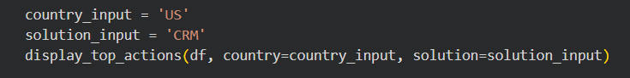

استخراج Top 4 Actions حسب البلد والحل
تم استخدام دالة واحدة لاستخراج أفضل أربعة إجراءات حسب:
- البلد
- نوع الحل
- البلد ونوع الحل معًا
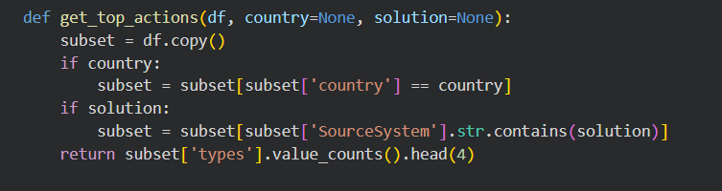

عرض النتائج للمستخدم
تم إنشاء دالة لعرض النتائج النهائية للنظام.
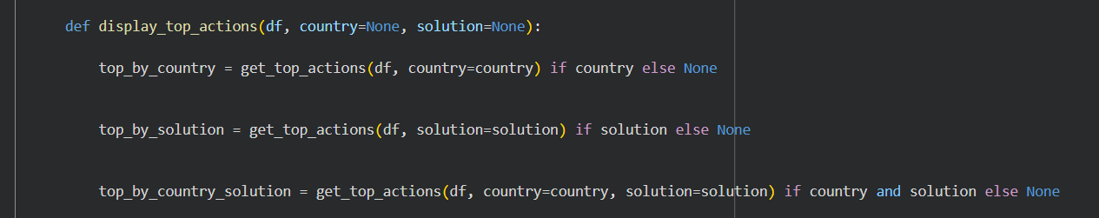

إضافة إجراء جديد وإعادة حساب النتائج
عند إضافة إجراء جديد، يتم تحديث البيانات وإعادة تدريب النموذج وإعادة حساب أفضل أربعة إجراءات.

تحديد نتيجة الرحلة (Win / Loss)
تم استخدام نموذج شجرة القرار لتحديد ما إذا كان الإجراء يؤدي إلى فوز أو خسارة الفرصة.
